Безопасное купание: памятка по поведению на воде для детей и родителей
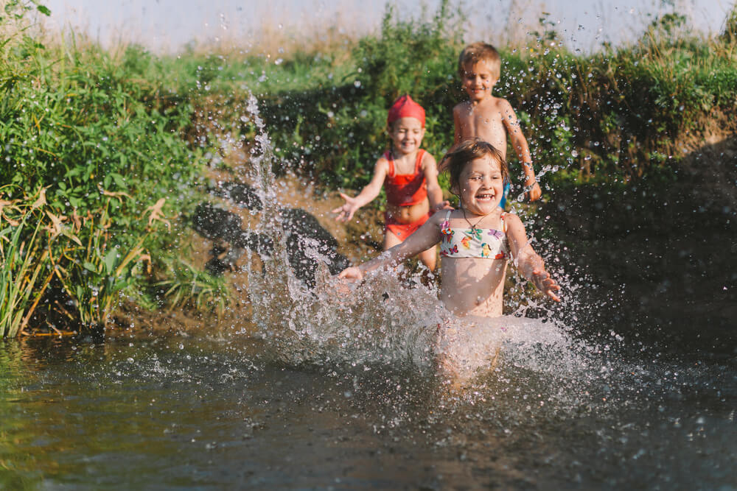
Лето — любимое время года детей. Каникулы, длинные тёплые дни, купание, физическая активность — всё это благотворно влияет на организм. Чтобы этот счастливый период не закончился бедой, все родители должны знать правила безопасности на воде для детей и познакомить с ними сына или дочь. Соблюдение этих несложных рекомендаций гарантирует отличный отдых и взрослым, и детям.

Содержание:
- Причины несчастных случаев на воде
- Что необходимо знать взрослым про обеспечение максимальной безопасности детей на воде?
  - Общие важные правила
  - Температура воды для купания детей
  - Продолжительность непрерывного пребывания детей в воде
  - Как выбрать подходящее место для купания и что нужно иметь с собой
- Правила безопасности на воде для детей
- Как понять, что ребёнок тонет? Основные признаки
- Поведение в критической ситуации
  - Помощь самому себе
  - Судороги в мышцах — что делать?
  - Как оказать помощь тонущему человеку?
  - Если ребёнок нахлебался воды
  - Вода попала в ухо ребёнку

Причины несчастных случаев на воде
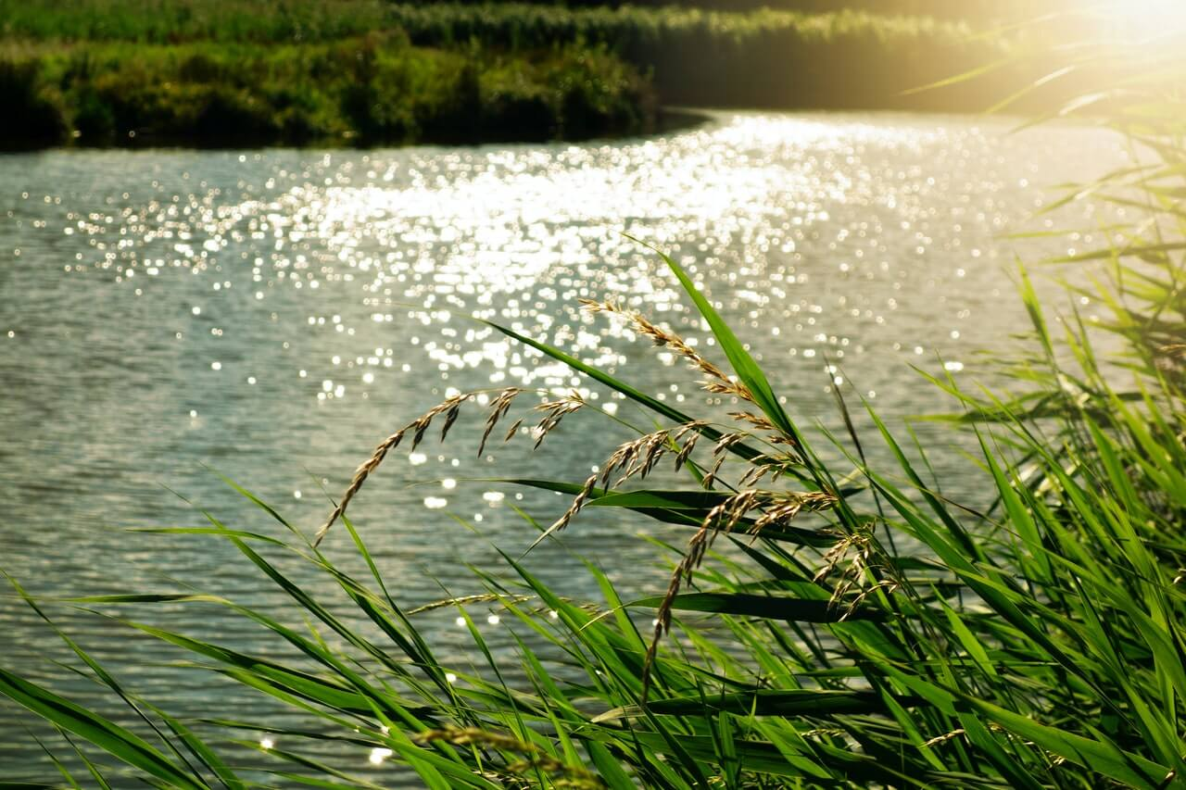
За последние пять лет в России утонуло более 60 тысяч человек. Эта огромная цифра становится ещё более трагичной, если знать, что 14 тысяч из них — это дети.
Страшный факт — дети чаще всего гибнут на глазах у родителей. Например, в Анапе семилетний ребёнок находился рядом с берегом, но захлебнулся, когда его накрыло волной. Часто причиной утопления малыша становится нетрезвое состояние родителей, которые не могут проконтролировать купание ребёнка.
Особая категория риска — подростки. Им зачастую неведомо чувство страха. Иногда ребята тонут, переплывая водоём на спор или показывая своё умение нырять сверстникам. Такая самоуверенность доводит до беды, тем более, что дети часто начинают паниковать, чувствуя реальную опасность, тем самым уменьшая шансы на спасение.

Что необходимо знать взрослым про обеспечение максимальной безопасности детей на воде?
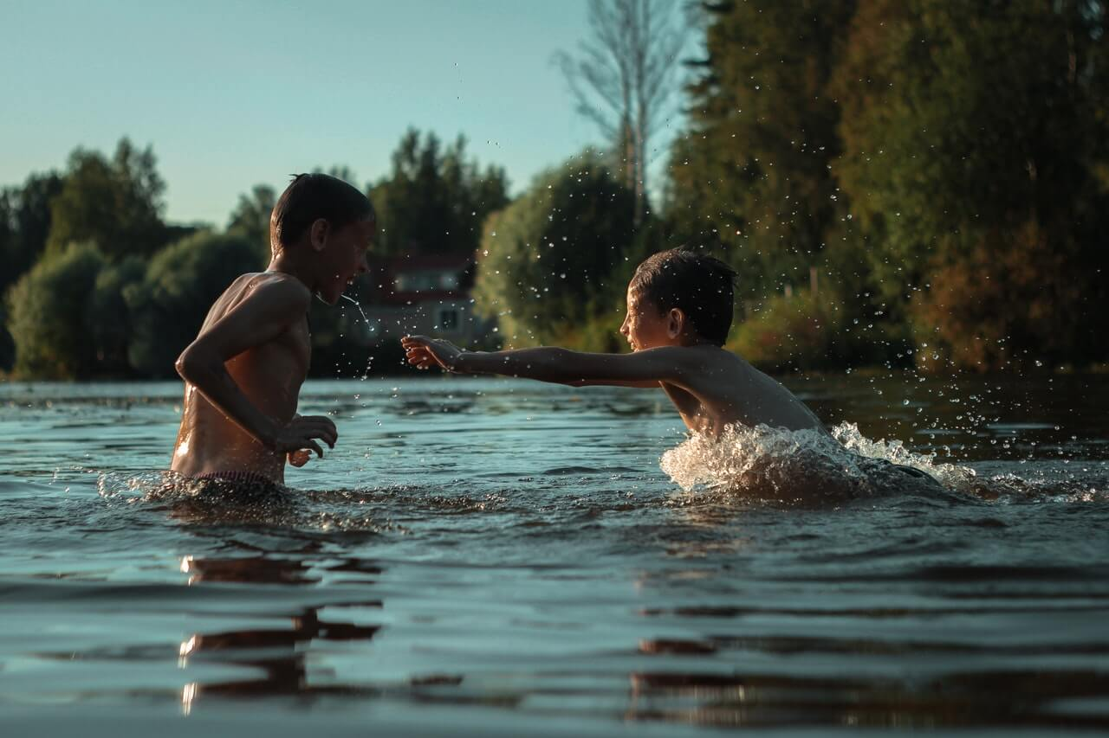
Для всех родителей, заботящихся о своем ребёнке, безопасность детей стоит на первом месте. Папы и мамы должны чётко осознавать, что это территория только их ответственности и предусмотреть всё, чтобы отдых у воды не закончился плачевно.

Общие важные правила
Купание должно оздоравливать организм и нести положительные эмоции, а не быть причиной болезни или несчастного случая. Чтобы избежать трагических ситуаций, важно придерживаться главных правил поведения на воде:
- Пляж должен быть правильно оборудован и максимально безопасен.
- Нельзя купаться в тех местах, где установлены запретительные знаки.
- Необходимо держаться ближе к берегу.
- Время пребывания в воде нужно ограничивать, принимая во внимание температуру воды.
- Детям нельзя находиться около водоёмов без постоянного контроля родителей или других взрослых.
- Недопустимо купаться в одиночку.
- Следует использовать специальные нарукавники или спасательные жилеты.
- Нельзя подплывать к любым судам, нырять со скал, лодок, причалов и так далее.
Соблюдение несложных требований безопасности сохранит жизнь и здоровье ребёнку.

Температура воды для купания детей
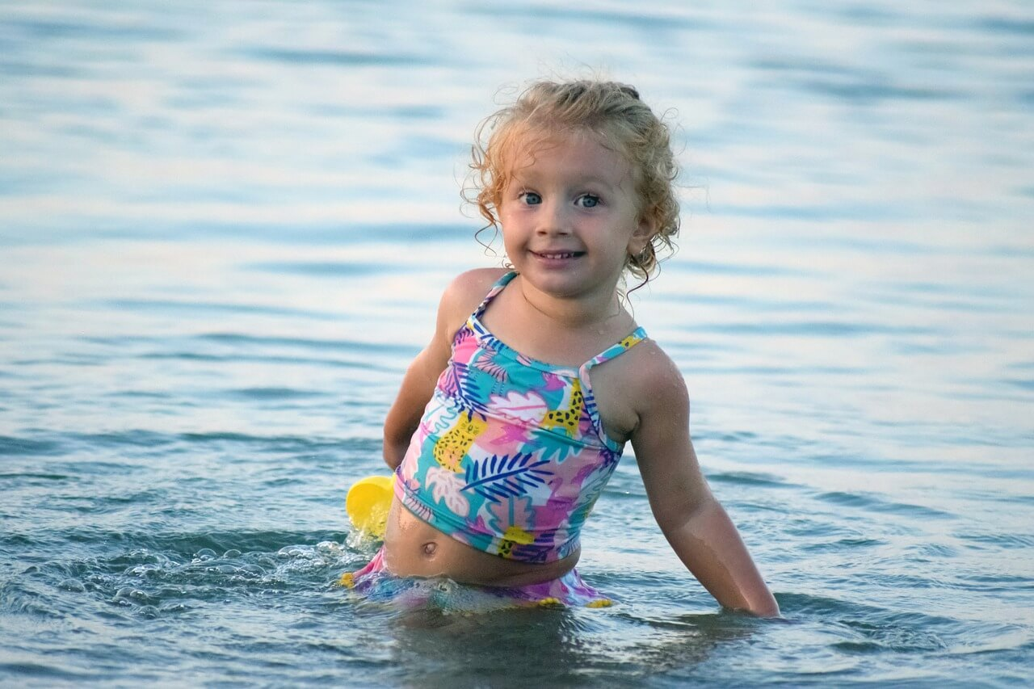
Детям не свойственна осторожность, и часто они готовы плескаться в воде, невзирая на погодные условия. Но не стоит позволять им купаться, когда температура воды опустилась ниже +16°. Холодная вода может спровоцировать появление судорог или внезапную потерю сознания.
Если воздух прогрелся до +25°, а вода — от +17° до +20°, то время купания необходимо ограничить 15 минутами.

Продолжительность непрерывного пребывания детей в воде
Каждый родитель знает, как трудно вытащить детей из воды. Они готовы плескаться часами, но такое неумеренное купание может навредить их здоровью. Переохлаждение, усталость могут стать причиной несчастного случая.
Время купания напрямую зависит от возраста ребёнка.
Дошкольники и младшие школьники должны находиться в воде максимум 10 минут. Подростки могут купаться немного дольше — до 20-25 минут, если температура воды не менее 20°.

Как выбрать подходящее место для купания и что нужно иметь с собой
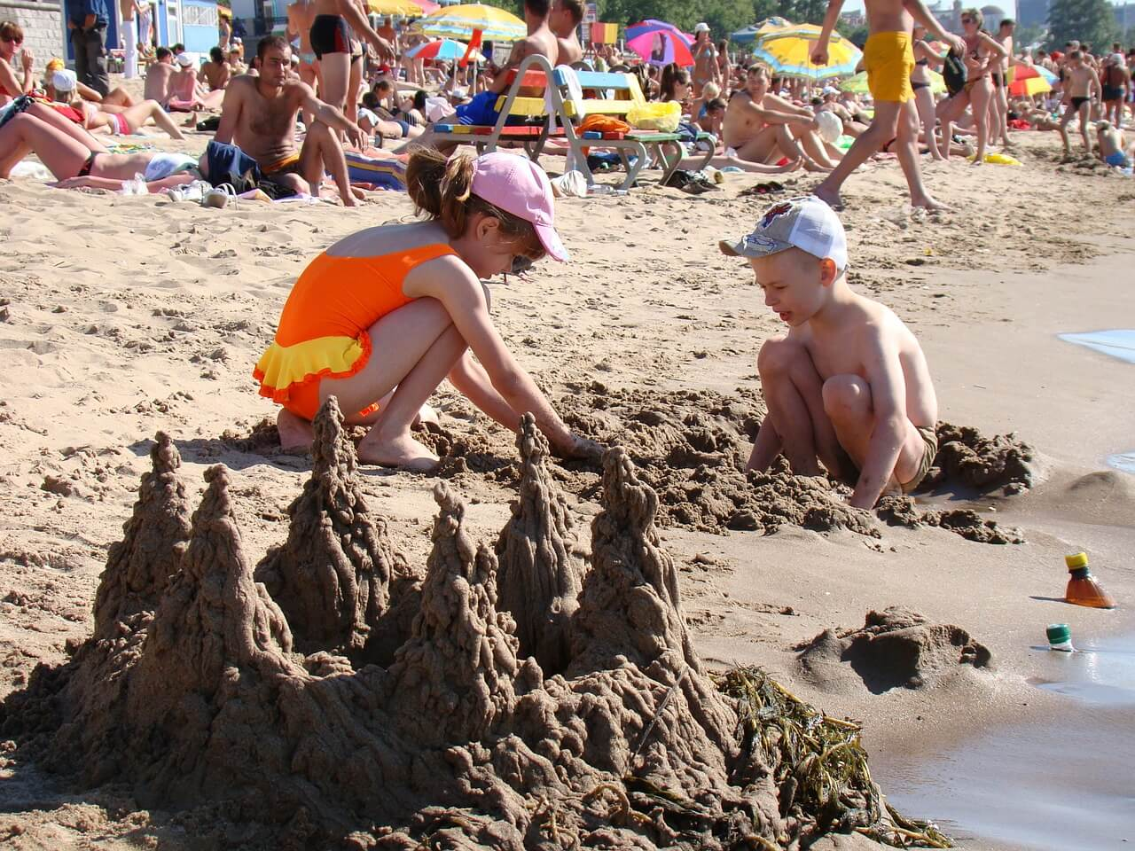
Prostock-studio/Shutterstock.com
Лучше всего купаться в специально предназначенных для отдыха на воде местах, которые не обещают неприятных сюрпризов. На оборудованных в соответствии со всеми требованиями пляжах к услугам отдыхающих чистое дно, постепенный скат без резких перепадов глубины, территория, очищенная от водорослей и камней. Как правило, для таких пляжей выбираются наиболее безопасные участки водоёмов.
Места, не предназначенные для купания, таят в себе множество опасностей. Можно повредить ногу, наступив на разбитое стекло на дне или на другой мусор. Ни в коем случае нельзя плавать в заболоченных местах. Тина и водоросли также могут испортить отдых.
Отправляясь на водоём с ребёнком, необходимо взять с собой плавсредства, которые помогут ему держаться на воде. Оптимально, если это приспособление будет состоять из нескольких элементов, надувающихся независимо друг от друга. В этом случае при повреждении одной из частей остальные дадут возможность ребёнку держаться на поверхности.
Необходимо помнить, что даже лёгкого ветерка достаточно, чтобы отнести плавательный круг дальше от берега, поэтому важен постоянный контроль со стороны взрослых.

Правила безопасности на воде для детей
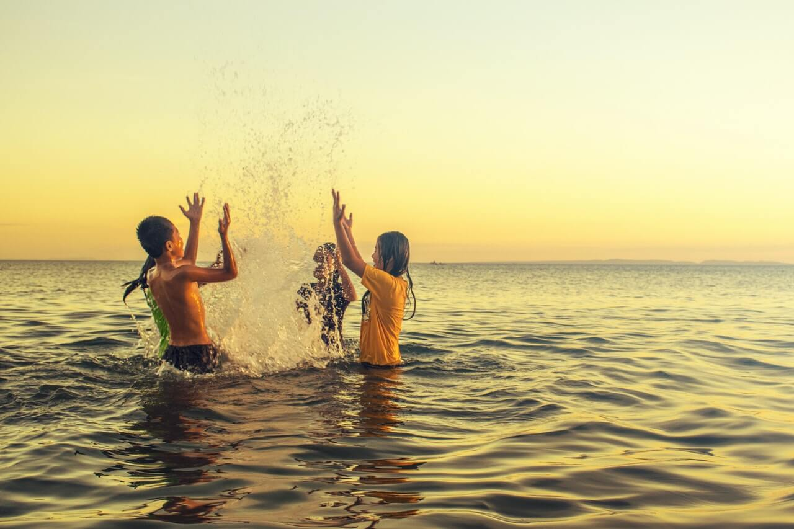
Prostock-studio/Shutterstock.com
Вода несёт немалую опасность, и лучше предусмотреть все возможные варианты развития событий, не допуская беды. Достаточно соблюдать несложные правила, озаботившись безопасностью детей, и риск пострадать будет сведён к минимуму:
- Купание детей должно происходить только под контролем родителей. Нельзя отворачиваться даже на минуту.
- Если у ребёнка повышена температура и он неважно себя чувствует, купание строго запрещается.
- Лучше не заходить в воду сразу после плотного обеда. Необходимо подождать как минимум полтора часа.
- Недопустимо заплывать за буйки или иные ограничительные знаки.
- Купаясь в незнакомых местах, надо соблюдать внимательность и осторожность, ни в коем случае не нырять.
- Дети зачастую не чувствуют опасности и затевают неприемлемые игры, стараясь в шутку утопить друг друга. Такая забава может обернуться бедой.
- Отправляясь на водоём, важно учитывать погодные условия. Шторм, большие волны — не лучшее время для купания.
- Если день жаркий и солнечный, ребёнок должен надевать светлый головной убор, иначе он может перегреться и лишиться сознания в воде.
- Водоёмы, берега которых ограничены бетонными плитами или крупными камнями — опасное место для купания. Они обычно покрыты мхом или мелкими водорослями и очень скользкие. В сложной ситуации ребёнок не сможет выбраться на берег.
- Не стоит заходить в воду сразу же после значительной физической нагрузки — бега, игры в футбол и так далее. Сначала надо немного отдохнуть, восстановить дыхание.
- Нельзя купаться в водоёмах с сильным течением. Проверить это очень просто — достаточно кинуть в воду щепку и понаблюдать за ней.
- Если ребёнок перегрелся на солнце, нельзя давать ему резко прыгать в холодную воду – это чревато шоком и потерей сознания. Предварительно следует ополоснуться водой.
Дополнительной мерой безопасности в период каникул послужат GPS-часы для ребёнка и/или приложение родительской заботы «Где мои дети». С этим комплектом вы будете знать, где конкретно находится ваш ребёнок, что происходит вокруг него, а также получите незамедлительный сигнал SOS от ребёнка в случае опасности! Некоторые детские смарт-часы имеют высокую степень водостойкости, а значит, могут обеспечить безопасность вашему ребёнка даже на водоёмах.

Как понять, что ребёнок тонет? Основные признаки
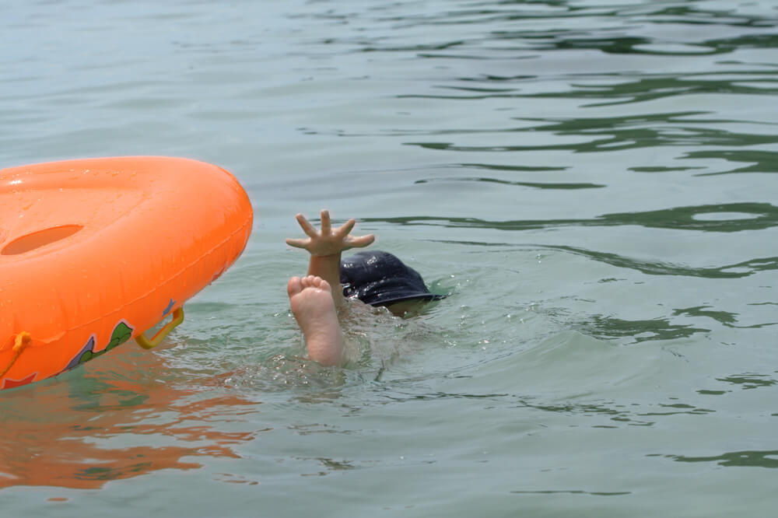
Prostock-studio/Shutterstock.com
В летнее время можно часто натолкнуться на трагические новости с водоёмов для купания. Особенно страшно, что некоторые дети тонут буквально у родителей на глазах.
Мы привыкли, что в фильмах показывают тонущего человека, который кричит, барахтается и зовёт на помощь. На самом деле в жизни всё намного сложнее. Спасатели и медики предупреждают: зачастую у тонущего нет возможности закричать, поскольку нижняя часть лица находится под водой, а сил приподняться над водой (особенно у ребёнка) может не хватить.
Кроме того, дети не размахивают руками и не барахтаются, их поведение не привлекает внимание окружающих. Тонущие не могут управлять движениями рук – это происходит на уровне инстинктов, которые подсказывают, что нужно прилагать усилия для поддержания тела на поверхности. А значит, руки находятся в воде.
Чтобы вовремя оказать помощь тонущему ребёнку, подростку или взрослому, приводим основные опасные признаки:
- Запрокидывание головы назад и постоянные попытки открыть рот, чтобы набрать как можно больше воздуха.
- Нижняя часть головы постоянно опускается под воду — видны только глаза и край рта.
- Взгляд не фиксируется, блуждает или, наоборот, стекленеет. Видна паника.
- Часто глаза прикрыты волосами, которые спадают на лоб и лицо. Или закрыты вообще.
- Вертикальное положение тела, то есть нижних конечностей не видно под водой.
- Затруднённое, еле слышное дыхание. Хватание воздуха ртом.
- Утопающий не может плыть в каком-либо направлении, все движения и попытки спастись происходят на одном месте.
- Безуспешные попытки принять горизонтальное положение (лечь на спину).
- Движение тела похоже на карабканье по верёвке вверх.
Если вы заметили несколько из приведённых выше признаков — немедленно вытащите ребёнка или взрослого из воды, или позовите на помощь! О том, как оказать первую помощь читайте дальше.

Поведение в критической ситуации
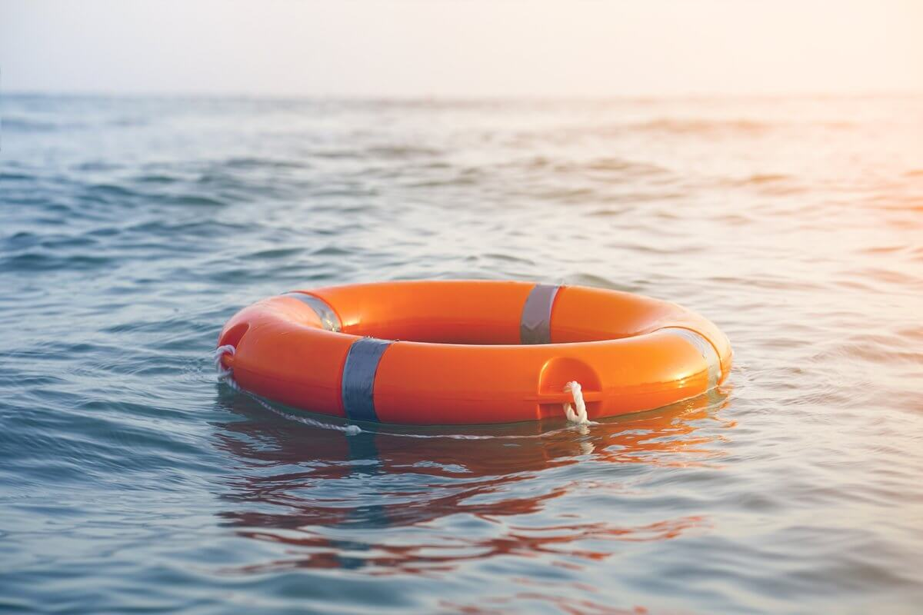
Prostock-studio/Shutterstock.com
Никто не застрахован от неожиданностей в воде. В непредвиденную ситуацию может попасть даже отлично умеющий плавать взрослый, а в случае с ребёнком риск возрастает в несколько раз. Поэтому крайне важно познакомить его с главными правилами поведения, которые могут выручить ребёнка при необходимости.

Помощь самому себе
Задача родителей — как можно раньше научить ребёнка плавать. Но важно помнить, что даже отличное умение не гарантирует полной безопасности. Самое важное правило поведения на воде — не паниковать. Если человек понимает, что нет сил дальше плыть, надо спокойно перевернуться на спину, восстановить дыхание, расслабиться и немного отдохнуть.
Иногда в реках встречаются водовороты. Если течение тянет туда, не стоит с ним бороться, есть риск быстро обессилеть. Нужно плыть по направлению вращения воды, стараясь постепенно выбраться в сторону от центра. Другой вариант — набрать как можно больше воздуха и глубоко нырнуть. Под водой сделать резкий бросок в сторону и выплывать на поверхность воды, а затем двигаться в сторону берега.
То же самое касается сильного течения. Попав в него, не нужно всеми силами сопротивляться и пытаться плыть в обратную сторону – лучше поддаться течению, но плыть под таким углом, чтобы постепенно приближаться к берегу.
Другая опасность, подстерегающая людей в воде — длинные водоросли, которые липнут к ногам и лишают свободы передвижения. В этой ситуации нельзя нырять, поскольку растения могут обвить шею. Надо осторожно тереть одной ногой другую, чтобы снять водоросли, опутавшие конечности.

Судороги в мышцах — что делать?
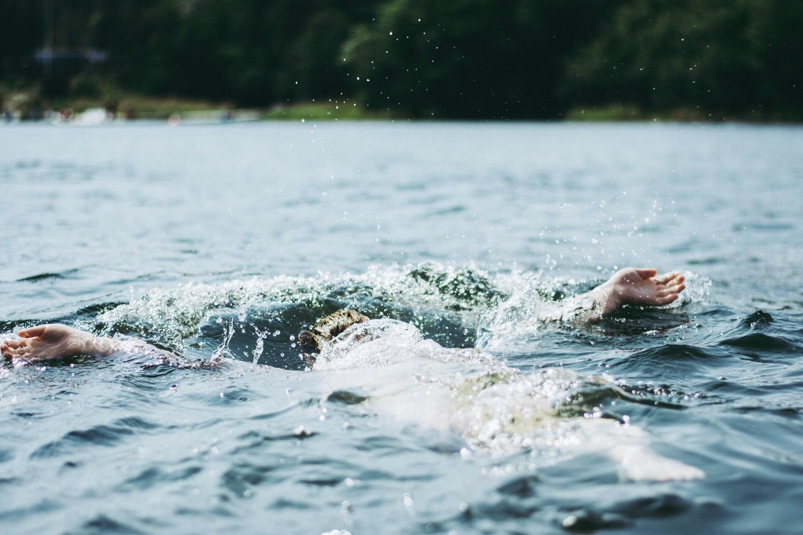
Частой причиной несчастных случаев на воде являются судороги, которые не позволяют пловцу двигаться. Родители должны заранее научить ребёнка приёмам, которые позволят восстановить подвижность мышц. Лучше всего, если он несколько раз продемонстрирует взрослым на суше приобретённые навыки. Безопасностью малыша прежде всего должны заниматься мама и папа.
Если судорогой свело ноги, необходимо взяться за большие пальцы на ступнях и потянуть по направлению к себе. Вернуть чувствительность мышцам бедра можно, если согнуть колено и постараться прижать пятку к задней поверхности бедра. Чтобы избавиться от судорог рук, надо активно сгибать и разгибать локтевой сустав, энергично сжимать и разжимать кулаки.
Ещё одно проверенное средство — уколоть пострадавшую мышцу булавкой. Её можно предусмотрительно приколоть к плавкам.

Как оказать помощь тонущему человеку?
Утопающий ассоциируется у нас с паникой, криками, брызгами, но это не так. Но, как мы уже сказали ранее, реальность сильно отличается от кино. Часто купающиеся поблизости люди даже представить не могут, что человек тонет. Ещё раз напоминаем, что следует незамедлительно поспешить на помощь, если присутствуют следующие признаки:
- Голова постоянно погружается под воду и сильно запрокинута, утопающий не успевает крикнуть, может только набрать воздух.
- Взгляд не сфокусирован.
- Тело утопающего располагается в воде вертикально.
- Дыхание частое, поверхностное и затруднённое.
- Человек хаотично барахтается, но не может сдвинуться с места и поплыть.
- Утопающий не в состоянии перестать паниковать и найти силы, чтобы перевернуться на спину.
Наличие хотя бы одного признака — повод заговорить и спросить, нужна ли помощь. В том случае, когда утопающий не отвечает, не теряйте времени и приступайте к спасению.
Если есть возможность, дайте возможность тонущему ухватиться за палку или шест, бросьте любое плавсредство или спасательный круг. Когда ничего под рукой не оказалось, подплывайте к человеку, но старайтесь держаться сзади, чтобы не дать возможности схватить себя. Затем переворачивайте утопающего на спину и плывите к берегу. Если тонущий уже скрылся под водой, нырните, крепко возьмите его за волосы или под мышки, резко отталкивайтесь от дна и всплывайте.
На берегу у спасателя есть не более 5-6 минут, чтобы вернуть человека к жизни.
Чтобы очистить лёгкие от воды, можно вызвать рвоту, надавив на корень языка. Если же пострадавший без сознания, следует сначала убрать все лишнее изо рта, затем согнуть ногу в колене и положить на неё человека спиной вверх. Голова должна находиться ниже груди и брюшной полости. После этого надо ритмично надавливать на спину пострадавшего, чтобы вода вытекала из носоглотки. Через 15 секунд пострадавший укладывается на спину, и спасатель приступает к искусственному дыханию методом «изо рта в рот», сочетая этот приём с закрытым массажем сердца. Как только человек вернётся в сознание, необходимо срочно доставить его в больницу.

Если ребёнок нахлебался воды
Несмотря на все предостережения, ребёнок все же потерял контроль над собой и нахлебался воды? В этой ситуации надо сразу вытащить его на сушу и дать возможность как следует прокашляться. Затем успокоить, завернуть в покрывало или полотенце и дать выпить тёплый напиток.

Вода попала в ухо ребёнку
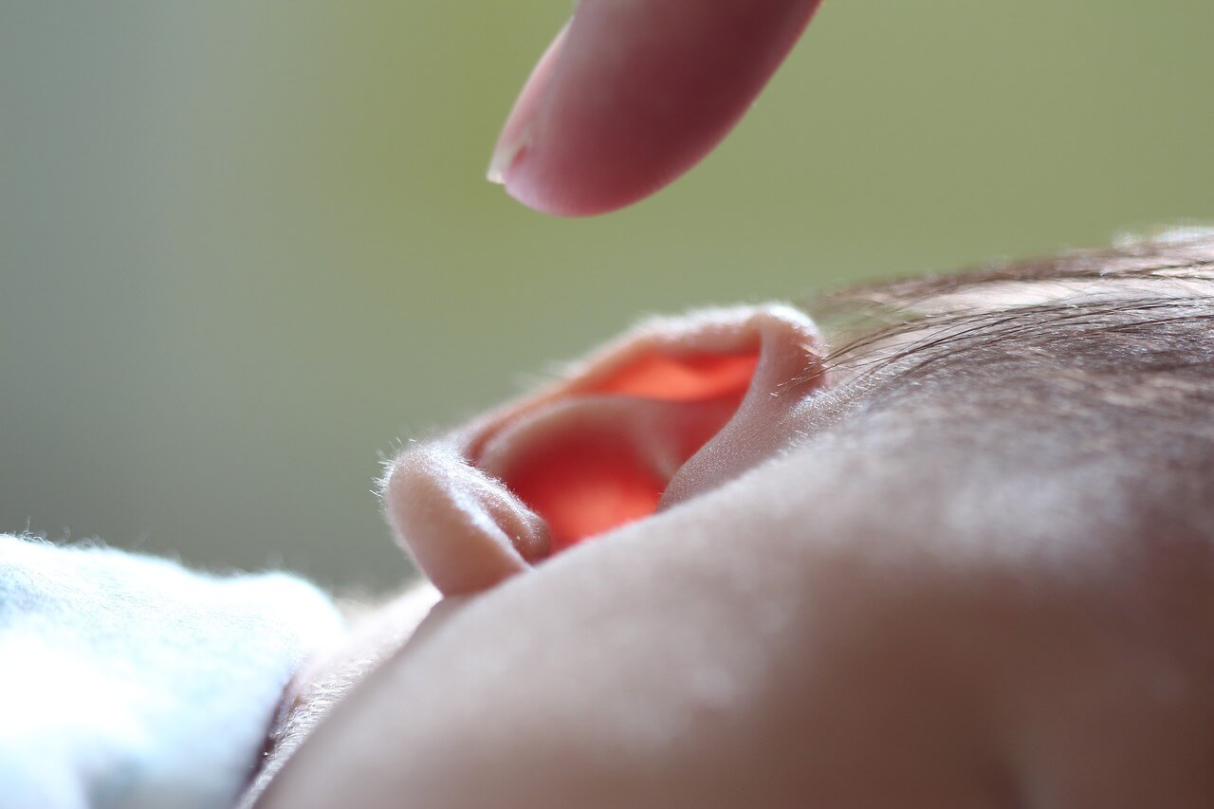
Prostock-studio/Shutterstock.com
Эта неприятность довольно часто случается с детьми. Попадание воды в ухо может привести к воспалениям и занесению инфекций, поэтому лучше сразу же её удалить. Это можно сделать двумя способами:
- Первый подойдёт для детей постарше. Попросите ребёнка попрыгать на левой ноге, наклонив голову в левую сторону, если вода попала в левое ухо, и наоборот.
- Если вода попала в ухо к малышу, положите головку пострадавшей стороной себе на ладонь, плотно прижмите её к ушной раковине и аккуратными движениями ослабляйте давление, затем снова крепко прижимайте. Таким образом вы «прокачаете» воду, и она выльется из уха.
Отдых на воде — любимое времяпрепровождение и детей, и их родителей. Недаром все мы с детских лет помним поговорку «солнце, воздух и вода — наши лучшие друзья». Правильно организованное купание принесёт огромную пользу здоровью ребёнка, обеспечит физическую активность, укрепит иммунитет и подарит много радости. Не пренебрегайте безопасностью ребёнка — и ничто не омрачит длинные летние каникулы.

Проведите лето с удовольствием! Больше материалов на тему детской безопасности в тёплое время года:
- Как распознать у ребёнка тепловой и солнечный удар и оказать первую помощь?
- Средства от комаров: чем обработать укус и как избавиться от насекомых?
- Осторожно, клещи! Как обезопасить ребёнка и что делать, если клещ уже укусил
- Детская летняя аптечка: для дома, моря и отпуска
- Что делать, если ребёнок потерялся? Инструкция и советы

